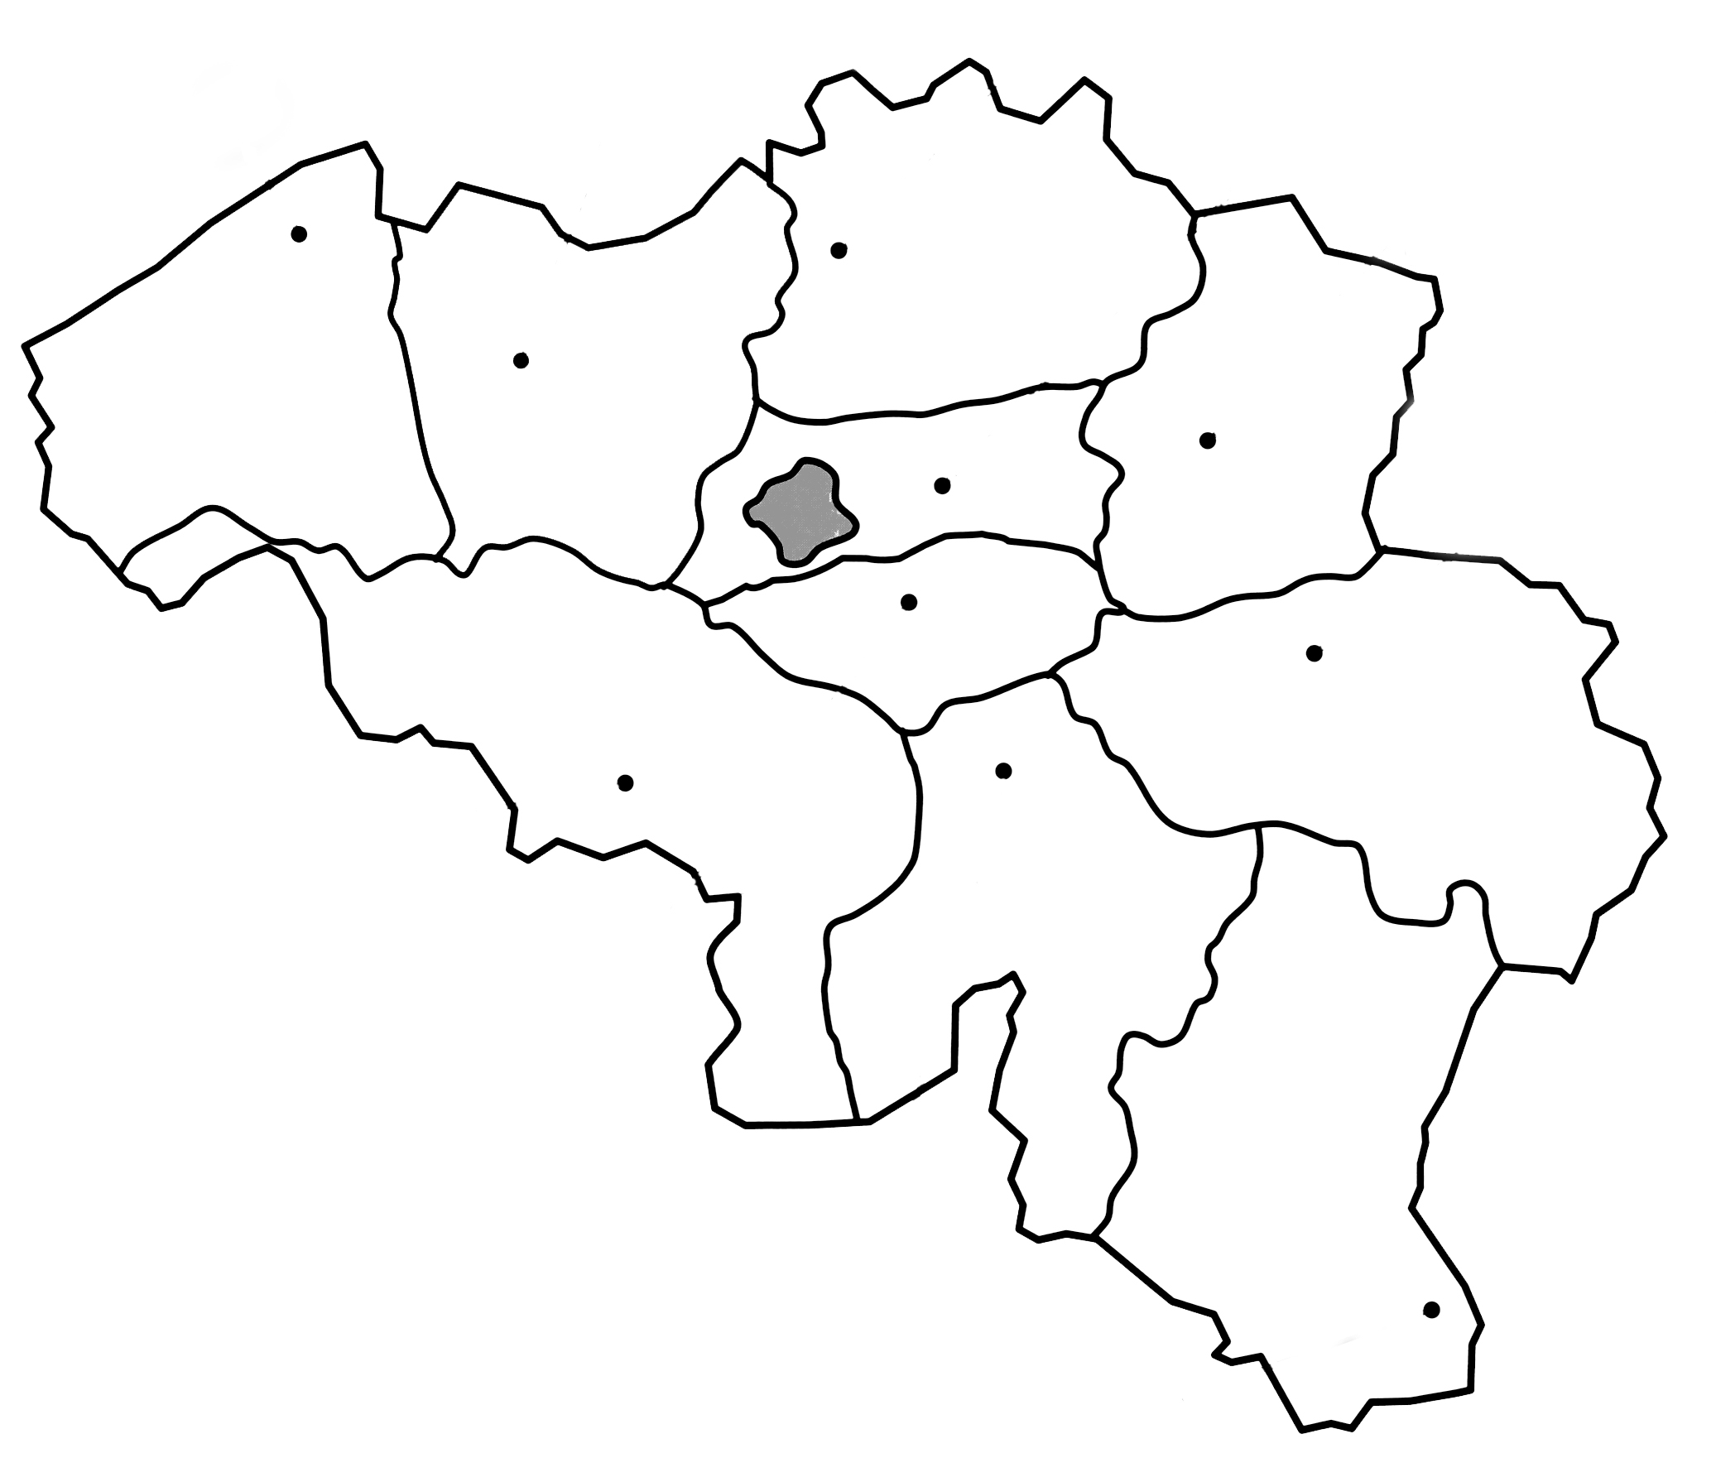
Provinces et chefs-lieux de Belgique

Hainaut
Mons
Namur
Arlon
Wavre
Liège
Bruges
Gand
Anvers
Hasselt
Louvain
Bruxelles
Flandre Occidentale
Flandre Orientale
Anvers
Limbourg
Liège
Namur
Luxembourg
Brabant-Wallon
Brabant-Flamand

